附件

黑龙江省中医药科学技术奖申报人操作流程

**一、系统登录**

项目申报人员使用电脑在浏览器中输入**http://hljzyy.cmechina.net**，在该页面导航栏中选择“**科研申报平台**”进入科学技术奖申报系统（如下图），输入账号、密码进行登录。**考虑到兼容问题，浏览器推荐使用谷歌浏览器。**

**注意事项：**

**申报人账号、密码由所属单位统一创建，创建完成后分发给个人。个人可在进入系统后，右上方修改密码。**

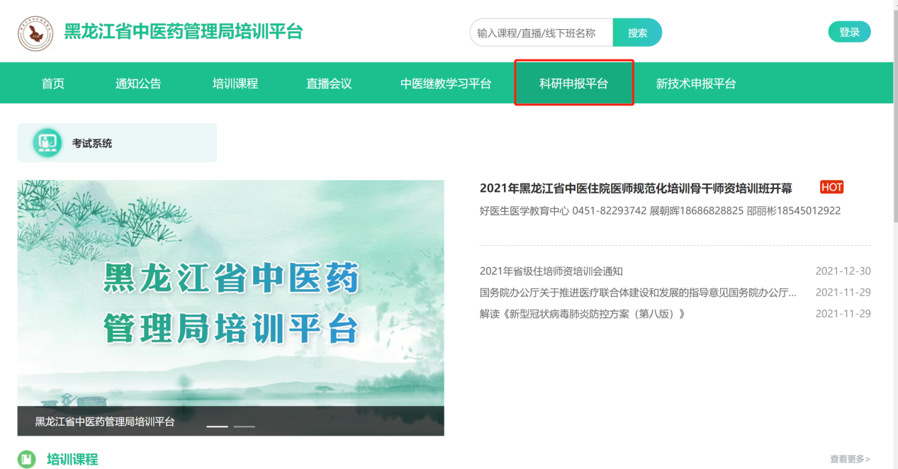

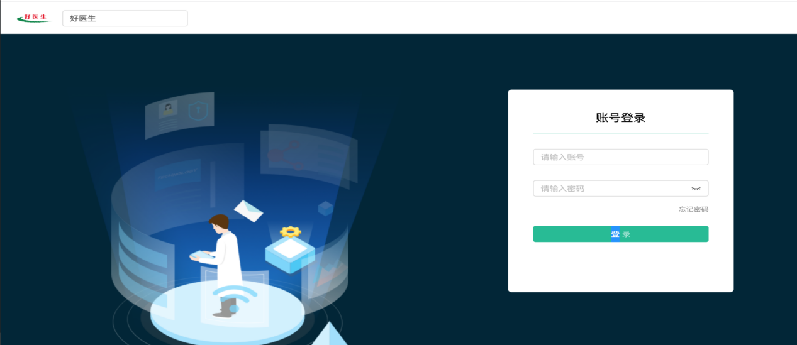

**二、申报科学技术奖项目**

1、新增申报科学技术奖项目

登录系统后，点击一级功能菜单“**项目申报**”进入页面，进入页面后，在页面左侧，点击**“科研分类”**，点击选择“**黑龙江省中医药科技奖**”。

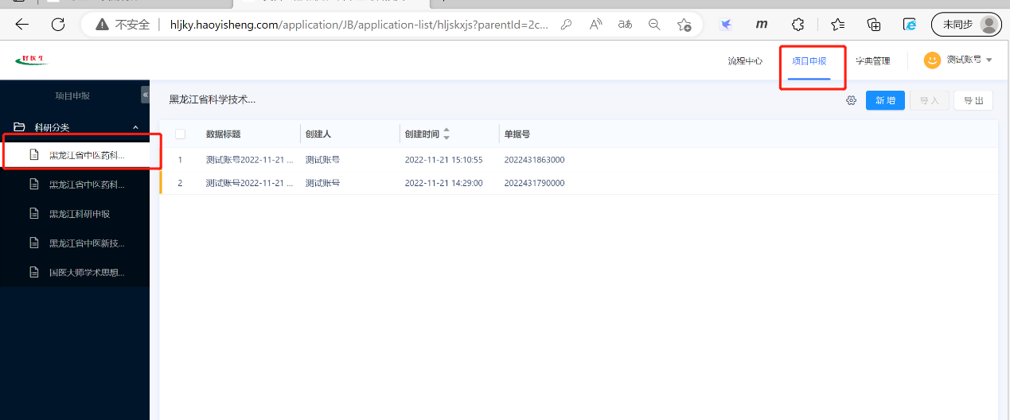

点击右上角蓝色“**新增**”按钮进入表单填写页面

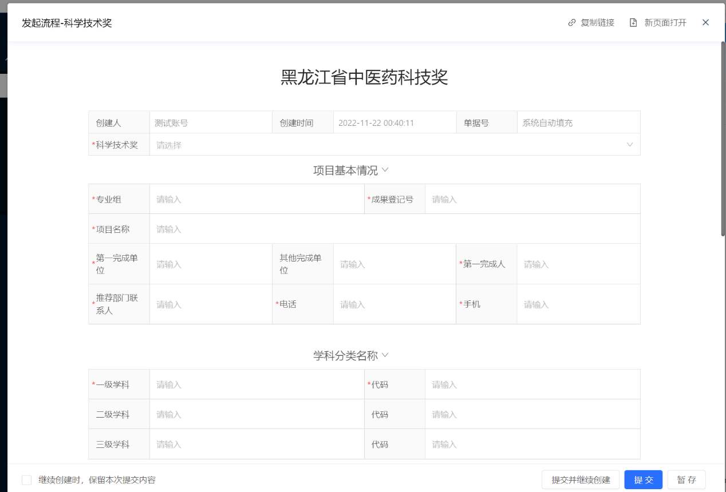

可在当前页面直接填写，点击表单右上角“新页面打开”可放大页面

2、表单填报

所有表红色“*”的字段为必填项，未完成填写不可提交，申报人需按照实际情况填写。**请先选择科学技术奖分类，以便对应附件模板下载。**

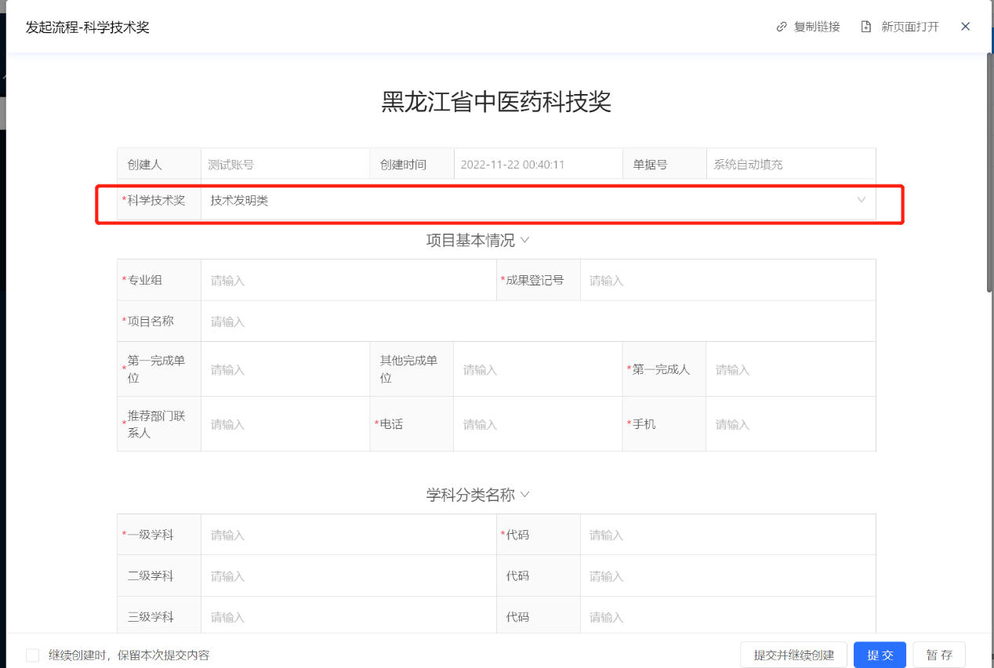

3、相关附件下载及上传

所有表单填写完成后，请在系统中下载附件模板，并按模板要求进行申报填写、盖章，完毕后在系统内进行上传。

注：上传时请把附件名称修改成对应文件名，方便查阅



**三、审核进度查看**

申报人可点击“项目申报”菜单按钮，查看已申报的科学技术项目审核状态。

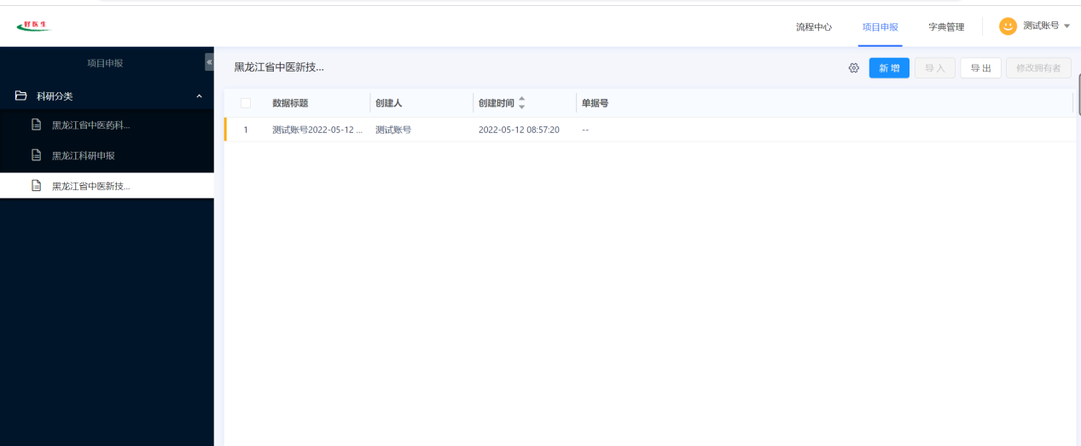

**四、申报服务支持**

好医生黑龙江办事处展朝晖0451-82293742

汤博文18646322648